¿Qué sucede dentro de los pulmones durante
un ataque de asma?

El aire que respiras va desde la boca y la nariz hacia los pulmones, que se encuentran debajo de las costillas. Los pulmones están formados por vías respiratorias que se van haciendo cada vez más pequeñas, como las ramas de un árbol.

Cuando tu asma está bien controlada, tus vías respiratorias se abren por completo y puedes respirar fácilmente (observa el diagrama “vías respiratorias sanas” a continuación).

Durante el ataque de asma suceden tres cosas:

1. Las vías respiratorias están un poco apretadas. Pequeños músculos que están alrededor de las vías respiratorias aprietan como bandas elásticas que simplemente están un poco ajustadas. Esto se llama “broncoespasmo”.
2. Los costados de las vías respiratorias se hinchan. Esto hace que las vías respiratorias estén sensibles a las cosas que dan inicio a los ataques de asma. Esto se llama “inflamación”.
3. El interior de las vías respiratorias produce demasiado moco.

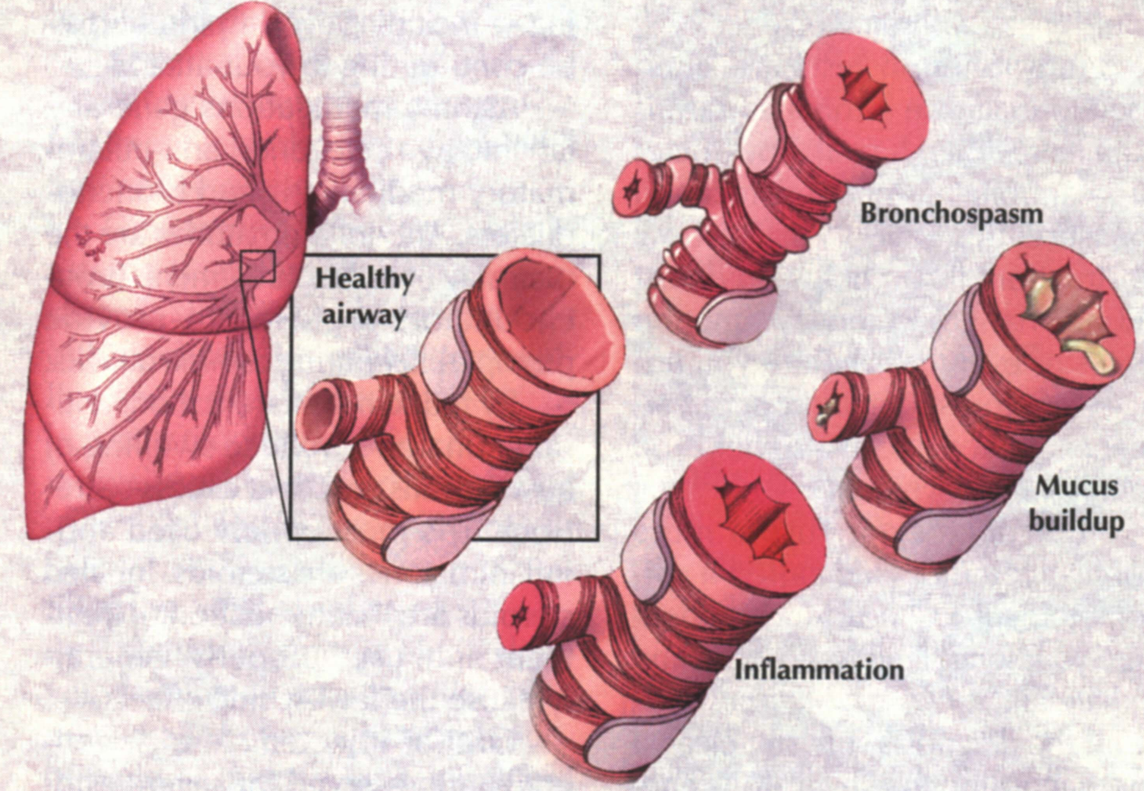

© Copyright Mayo Foundation for Medical Education and Research. All rights reserved. Used with permission from the Mayo Clinic Health Letter newsletter.

El medicamento abre las vías respiratorias. Una clase de medicamento se toma todos los días para evitar la hinchazón. Otra clase de medicamento relaja los músculos durante el ataque de asma, para que los músculos no aprieten las vías respiratorias.

